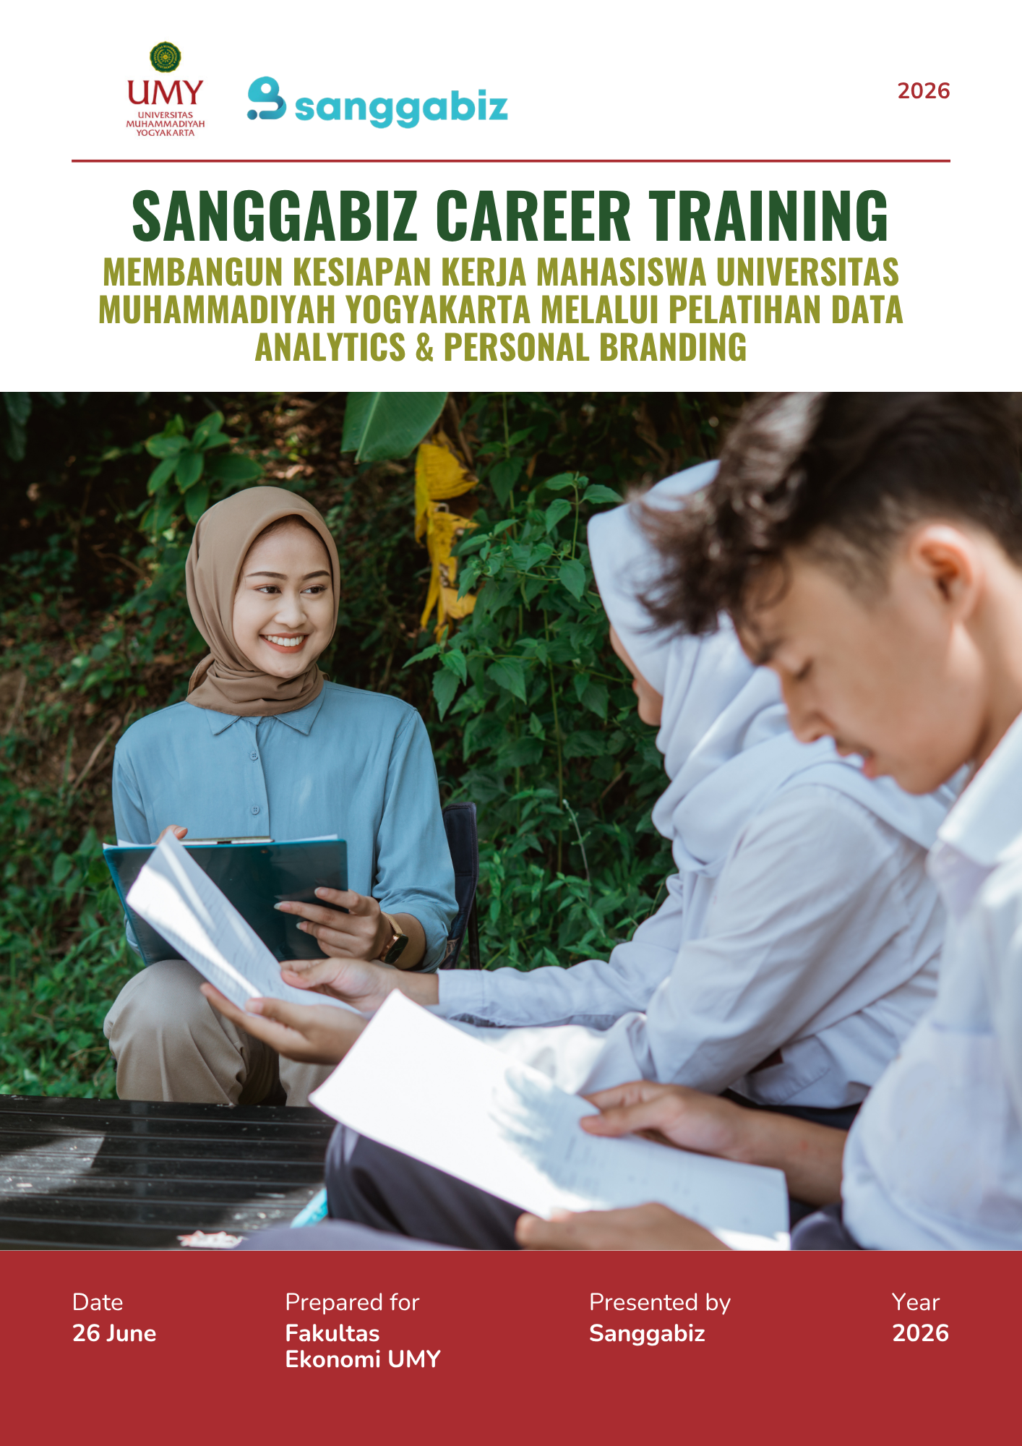

Latar Belakang
Dilema dan tantangan lulusan baru perguruan tinggi mulai dirasakan oleh mahasiswa semester 7. Pada fase krusial ini, mahasiswa menghadapi tantangan transisi dari dunia akademik menuju dunia kerja profesional yang sangat kompetitif. Badan Pusat Statistik (BPS) menyampaikan dari hasil pendataan mereka bahwa persentase penduduk Indonesia yang menamatkan pendidikan tinggi terus meningkat hingga mencapai 11% pada tahun 2025, yang berkorelasi dengan lonjakan kuantitas lulusan sarjana sebesar 1,75 juta orang per tahun (GoodStats, 2026; Kumparan, 2025). Di lain sisi, pertumbuhan kuantitas lulusan sarjana ini tidak diimbangi dengan pertumbuhan ketersediaan lapangan kerja yang memadai. Pada tahun 2024, tercatat kesenjangan yang nyata di mana terdapat 909.000 pencari kerja terdaftar, lowongan yang tersedia hanya berkisar di angka 630.000 posisi (Dataloka, 2025). Ketidakseimbangan pasokan dan permintaan kandidat ini berdampak langsung pada angka pengangguran terdidik, dari data bulan Agustus 2024, didapatkan bahwa 11,28% atau sekitar 842.378 orang menyumbang nilai dari total pengagguran nasional, denan rata-rata waktu tunggu kerja pertama berkisar antara 3 hingga 6 bulan (BPS, 2024; Joob Blog, 2026).
Kondisi tersebut semakin diperumit oleh kesenjangan keterampilan antara kompetensi lulusan perguruan tinggi dengan kebutuhan riil industri modern. Mengacu pada laporan The Future of Jobs Report 2025 dari World Economic Forum (WFE), kecerdasan buatan (AI) dan big data menjadi keterampilan teknis yang tumbuh paling cepat dan paling diprioritaskan oleh pelaku industri global. Indonesia sendiri menurut data yang dirilis oleh RevoU (2023) menyebutkan bahwa negara kita mengalami defisit talenta digital yang mencapai 600.000 orang per tahun. Kebutuhan teknis berupa kemampuan analisis data untuk pengambilan keputusan bisnis wajib diimbangi dengan kemampuan komunikasi penataan citra diri profesional agar mahasiswa mampu memformulasikan nilai jual unik mereka secara efektif saat memasuki proses seleksi kerja (Peter & Gomez, 2019; Trang dkk., 2024).
Melihat tantangan yang ada ini Fakultas Ekonomi, Universitas Muhammadiyah Yogyakarta berkolaborasi dengan Sanggabiz hadir menawarkan solusi alternatif melalui program pelatihan persiapan karir. Mahasiswa semester 7 Fakultas Ekonomi UMY akan diberikan pembekalan materi melalui webinar/workshop Data Analyst dan Personal Branding serta mentoring oleh alumni UMY untuk pembimbingan langkah karir nyata. Melalui kolaborasi strategis ini, Sanggabiz berkomitmen untuk mendampingi UMY dalam mempercepat masa tunggu para lulusannya melalui peningkatan kompetensi berbasis kebutuhan nyata industri.

Profil Singkat Sanggabiz
Sanggabiz adalah perusahaan penyedia solusi bisnis (business solutions partner) yang menyediakan layanan department-as-a-service, mencakup bidang Finance, Human Resources, Customer Service, Marketing, Project Management, Administrasi, dan Operations. Sejak berdiri, Sanggabiz telah dipercaya oleh lebih dari 100 perusahaan dan organisasi di Indonesia maupun internasional, mulai dari institusi pendidikan, BUMN, perusahaan rintisan (startup), hingga korporasi multinasional.
Lini Layanan Sanggabiz
- Operations Excellence — SOP, Operation Admin, Billing & Banking Management
- Finance & Accounting — Tax Support, Sales Invoice, Pembukuan
- Human Resources — Payroll, HR Admin, Rekrutmen, Personal Income Tax
- Marketing — Social Media Management, SEO/SEM, Marketing Performance
- Customer Service — Customer Service Recruitment, Knowledge Management, Training
- Project Management — Manajemen proyek end-to-end serta Telemarketing

Tujuan
Tujuan bagi Mahasiswa
- Memberikan pemahaman fundamental kepada mahasiswa mengenai pentingnya Data Analytics di industri saat ini, serta pengenalan dasar bagaimana data diolah menjadi wawasan bisnis.
- Membekali mahasiswa dengan taktik aplikatif yang bisa langsung diterapkan untuk membangun citra diri profesional.
- Memberikan gambaran dan arahan taktis mengenai persiapan dunia kerja melalui interaksi langsung dan sharing pengalaman bersama praktisi industri.
Tujuan untuk Fakultas Ekonomi UMY
- Menjadi program pendampingan taktis dari praktisi industri untuk melengkapi dan memberikan nilai tambah pada kurikulum akademik mahasiswa tingkat akhir.
- Membantu pihak fakultas dalam mempersiapkan mental dan kompetensi dasar mahasiswanya sebelum lulus, sehingga mereka lebih siap bersaing dan dapat mempercepat masa tunggu kerja pertama mereka.

Metode Pelatihan
- Cambridge Framework for Training Development
Program pelatihan ini dirancang dengan mengadopsi Cambridge Framework for Training and Development, sebuah kerangka pengembangan pelatihan yang dikembangkan oleh Cambridge Assessment English dan diakui secara internasional dalam konteks perancangan program pembelajaran profesional. Framework ini menekankan pendekatan yang sistematis, reflektif, dan berpusat pada peserta (learner-centred), sehingga relevan untuk diterapkan dalam program pembekalan kompetensi mahasiswa menuju dunia kerja. Framework ini akan diterapkan melalui empat tahapan utama sebagai berikut :
- Identifying Needs (Identifikasi Kebutuhan)
Tahap awal difokuskan pada analisis kesenjangan (gap analysis) antara kompetensi yang dimiliki mahasiswa semester 7 FEB UMY dengan standar kompetensi yang dibutuhkan oleh industri. Analisis ini mengacu pada dua area kompetensi utama yang telah teridentifikasi, yaitu data analytics dan personal branding profesional.
- Planning and Designing Training (Perencanaan dan Perancangan)
Pelatihan dirancang dalam format webinar interaktif dengan struktur sesi yang memperhatikan keseimbangan antara penyampaian materi konseptual (knowledge transfer), demonstrasi praktis (skill modelling), dan partisipasi aktif peserta. Setiap sesi webinar didesain dengan durasi yang terstruktur, meliputi pembukaan kontekstual, penyampaian inti materi, studi kasus, sesi tanya jawab, dan refleksi penutup.
- Delivering Training (Pelaksanaan Pelatihan)
Pelaksanaan dilakukan melalui platform webinar dengan pendekatan blended antara presentasi fasilitator, diskusi langsung, dan penugasan praktis yang dapat dikerjakan peserta secara mandiri. Fasilitator berperan sebagai practitioner dengan pengalaman industri yang relevan, bukan sekadar instruktur akademik, sehingga materi yang disampaikan mencerminkan kebutuhan nyata dunia kerja.
- Evaluating Training (Evaluasi Pelatihan)
Evaluasi dilakukan secara menyeluruh menggunakan Kirkpatrick Model yang dijabarkan pada bagian B, guna mengukur efektivitas pelatihan secara terukur baik dari kepuasan peserta maupun dari tingkat penyerapan ilmu.

- Evaluasi Training : Kirkpatrick Model
Efektivitas program pelatihan diukur menggunakan Kirkpatrick Four-Level Training Evaluation Model yang difokuskan pada dua level pertama, yang merupakan model evaluasi paling objektif dalam konteks pengembangan sumber daya manusia profesional untuk program jangka pendek (Kirkpatrick & Kirkpatrick, 2006). Model ini mengevaluasi pelatihan secara berjenjang sebagai berikut:
- Level 1 — Reaction (Reaksi)
"To what degree did participants react favorably to the training?"
Evaluasi pada level ini bertujuan mengukur kepuasan dan respons awal peserta terhadap pelaksanaan webinar. Instrumen yang digunakan adalah formulir umpan balik pasca-sesi (post-session feedback form) yang diisi secara daring segera setelah setiap sesi webinar berakhir. Aspek yang diukur meliputi:
  - Relevansi materi dengan kebutuhan karir
  - Kualitas penyampaian fasilitator
  - Kejelasan dan kedalaman konten
  - Kenyamanan dan ketercapaian sesi secara teknis
  - Kepuasan keseluruhan peserta
Hasil Level 1 digunakan sebagai bahan perbaikan (continuous improvement) untuk sesi-sesi berikutnya dalam program.
- Level 2 — Learning (Pembelajaran)
"To what degree did participants acquire the intended knowledge, skills, and attitudes?"
Evaluasi Level 2 mengukur sejauh mana peserta memperoleh pengetahuan dan keterampilan baru sebagai hasil dari pelatihan. Pengukuran dilakukan melalui mekanisme pre-test dan post-test pada setiap modul pelatihan.
Pada modul Data Analytics, pengukuran difokuskan pada kemampuan peserta dalam memahami konsep analisis data, membaca visualisasi data, dan merumuskan rekomendasi berbasis data sederhana. Pada modul Personal Branding, pengukuran diarahkan pada pemahaman peserta terhadap elemen-elemen CV yang efektif, optimasi profil LinkedIn, dan kesiapan menghadapi wawancara kerja.
Peningkatan skor antara pre-test dan post-test menjadi indikator kuantitatif keberhasilan transfer pengetahuan dalam program ini.

Strategi Pelaksanaan
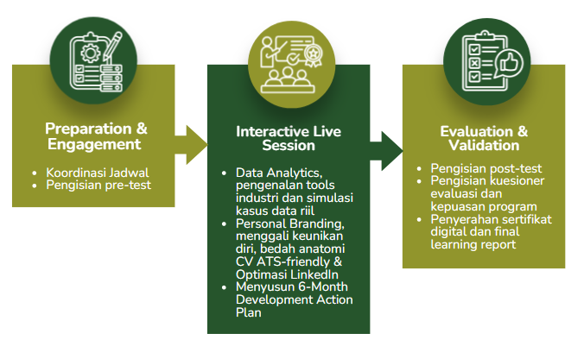
- Learning Approach
Training Format | Webinar Online (Syncronous Virtual Learning)
Duration | 2 Jam Efektif x 2 sesi
Delivery Method | - Interactive Presentation: Pemaparan materi menggunakan media visual yang menarik dan relevan dengan industri modern.  - Skill Modelling & Live Demonstration: Instruktur mendemonstrasikan secara langsung proses analisis data dasar dan membedah profil LinkedIn/CV secara live.  - Q&A Session & Guided Discussion: Alokasi khusus bagi mahasiswa untuk berkonsultasi langsung mengenai kendala persiapan karir mereka.
Methodology | - Case-Based Reasoning: Pembelajaran berbasis studi kasus riil di industri ekonomi dan bisnis. Mahasiswa diajak berpikir kritis untuk menyelesaikan masalah bisnis nyata menggunakan data.  - Reflective Learning & Actionable Checklists: Di akhir sesi, mahasiswa didorong untuk melakukan refleksi mandiri mengenai kesiapan karir mereka saat ini, kemudian dibekali dengan checklist tindakan nyata yang harus mereka lakukan setelah pelatihan berakhir (seperti poin-poin revisi CV dan aktivasi profil LinkedIn).

- Kurikulum Materi
Materi 1 : Data Analytics
Membangun kesadaran data (data awareness) serta membekali mahasiswa dengan pemahaman fundamental mengenai alur kerja analis data, pengenalan ekosistem tools, tren industri, dan penyusunan peta jalan (roadmap) pengembangan diri di bidang data.
Topik | Aktivitas | Alat | Output | Success Matrics
Introduction to Data Analyst Role | Presentation + Q&A | Slide deck, DA job descriptions | Memahami DA role & responsibilities | 80%+ dapat define DA role dengan bena
Data Pipeline: Collect → Process → Analyze → Visualize | Interactive demo dengan diagram | Flowchart, whiteboard | Understanding pipeline workflow | 90%+ dapat explain setiap tahap
Tools & Platforms: Excel, Google Sheets, SQL, Tableau, Power BI | Live demo tools dengan sample data | Laptop, projector, real project dataset | Tool cheatsheet | Peserta navigate 2+ tools
Case Study: E-commerce Sales Performance Analysis | Individual analysis: analyze sales data, identify trends, top products, customer segments, create insights | Real E-commerce sales CSV (Kaggle dataset), Excel/Google Sheets, visualization tools | Written analysis: sales trends, product performance, customer segmentation insights, portfolio-ready report | 80%+ peserta submit analysis + identify actionable business insights
Career Path & Industry Applications | Real company case studies dari berbagai industri & DA roles | Job descriptions, salary data, company case studies | Industry insight document | 85%+ identify relevant specialization
Personal Action Plan: 6-Month Development Plan | Individual reflection: define DA specialization, learning path, portfolio projects | Learning roadmap, project ideas template | 6-month development plan per specialization | 80%+ completion dengan specific goals
Materi 2 : Personal Branding
Tujuan Materi : Membantu mahasiswa merumuskan nilai jual unik (Unique Value Proposition) mereka, serta memberikan panduan praktis standardisasi CV industri berbasis ATS (Applicant Tracking System) dan strategi optimasi profil LinkedIn sebagai persiapan menghadapi seleksi kerja.
Topik | Aktivitas | Alat | Output | Success Matrics
Defining Your Unique Value Proposition (UVP) | Self-Assessment & Interactive Branding Canvas | UVP framework worksheet, slide deck | Dokumen pernyataan UVP Personal | 85%+ peserta dapat merumuskan kalimat UVP mereka dengan spesifik.
ATS-Friendly CV Standardization | Live Breakdown: Membedah anatomi CV yang salah vs CV standar industri | CV Templates, ATS checker guide | Draf CV standar industri siap pakai | 90%+ peserta memahami komponen kritis dan kata kunci (keywords) dalam CV ATS-friendly.
LinkedIn Optimization for Career Visibility | Step-by-step profile walk-through & Live Review profil LinkedIn acak peserta | Laptop, akun LinkedIn, profil cheatsheet | Checklist komponen optimasi profil LinkedIn | 80%+ peserta memahami cara mengoptimasi 4 bagian utama LinkedIn (Foto, Headline, Summary, Experience).
Introduction to Industry Networking | Analisis studi kasus contoh pesan networking (Benar vs Salah) | Message templates / scripts untuk LinkedIn/Email | Networking script template untuk mahasiswa | 85%+ peserta dapat mengidentifikasi etika berkomunikasi profesional secara daring.
Personal Action Plan: Build Your Digital Presence | Refleksi individu: Pemetaan jadwal revisi CV dan LinkedIn | Career readiness checklist | Cetak biru (blueprint) personal branding 30 hari ke depan | 80%+ peserta berkomitmen menyelesaikan checklist perbaikan aset karir mereka.

Output & Deliverable
- Output Individual (Bagi Mahasiswa Peserta)
  - Dokumen Perencanaan Karir (6-Month Data Analyst Development Plan)
Setiap peserta memiliki cetak biru (blueprint) personal yang memuat target spesifik, peta jalan pembelajaran, dan ide proyek portofolio data yang akan mereka bangun dalam 6 bulan ke depan.
  - Kesiapan Dokumen Lamaran (ATS-Friendly CV Draft)
Mahasiswa memiliki draf riwayat hidup (curriculum vitae) yang memenuhi standar kurasi digital industri (ramah sistem Applicant Tracking System), baik dari segi tata letak, penggunaan kata kunci (keywords), maupun struktur konten.
  - Aktivasi Profil Profesional (LinkedIn Optimization Checklist)
Mahasiswa menguasai panduan dan memiliki checklist mandiri untuk mengoptimasi 4 komponen utama akun LinkedIn mereka (foto, headline, ringkasan profil, dan riwayat pengalaman) guna meningkatkan visibilitas di mata para perekrut kerja.
  - Alat Bantu Navigasi Karir (Career Kit Cheatsheets)
Peserta mendapatkan dokumen ringkas (cheatsheet) yang berisi rangkuman fungsi tools data analytics serta templat pesan profesional (networking script) untuk menghubungi alumni atau praktisi industri secara formal.
- Output Institusional (Bagi Fakultas Ekonomi UMY)
  - Peta Kemampuan Awal Mahasiswa (Pre-test & Post-test Report)
Pihak fakultas akan menerima laporan data kuantitatif yang mengukur tingkat penyerapan pengetahuan (learning gap) mahasiswa sebelum dan sesudah mengikuti pelatihan (berdasarkan evaluasi Kirkpatrick Level 2).
  - Laporan Evaluasi Kepuasan (Participant Feedback Analysis)
Sanggabiz memberikan dokumen analisis formal mengenai respons, tingkat kepuasan, dan evaluasi teknis mahasiswa terhadap penyelenggaraan webinar sebagai bahan rujukan perbaikan kegiatan di semester berikutnya (Kirkpatrick Level 1).
  - Peningkatan Kesiapan Kerja Lulusan (Enhanced Graduate Employability)
Tersedianya sekelompok mahasiswa tingkat akhir yang memiliki kesadaran data tinggi dan penataan citra diri yang matang, siap diterjunkan ke pasar kerja, sehingga berpotensi mempercepat masa tunggu kerja lulusan FEB UMY.

Tim Trainer
  Dwi Andi Rohmatika | Berpengalaman lebih dari 11 tahun sebagai konsultan dan trainer dalam bidang pengembangan organisasi, kepemimpinan, dan capacity building bagi sektor swasta, pemerintah, maupun organisasi internasional. Telah memfasilitasi pelatihan bagi lebih dari 1.000 entrepreneur, profesional, dan business owner, serta dipercaya menangani berbagai program pengembangan kompetensi untuk institusi seperti PLAN International, Microsoft MariBelajar, OJK Yogyakarta, Vokasi UGM, dan berbagai perusahaan nasional. Didukung pengalaman sebagai fasilitator program kepemimpinan, pengembangan SDM, serta kepemimpinan di Toastmasters International, memiliki kompetensi yang kuat dalam komunikasi publik, stakeholder engagement, dan pengembangan personal branding yang aplikatif.
  Yoga Samsugiharja | Berpengalaman lebih dari 10 tahun dalam pemanfaatan data untuk mendukung pengambilan keputusan bisnis, marketing analytics, customer segmentation, dan business growth di berbagai perusahaan nasional dan multinasional. Memiliki rekam jejak mengembangkan strategi berbasis data di Gojek dan AirAsia, termasuk penerapan machine learning untuk customer segmentation, predictive analytics untuk menurunkan churn, serta analisis data yang berhasil meningkatkan pertumbuhan pengguna dan performa bisnis di berbagai wilayah operasional. Dengan pengalaman mengolah data menjadi insight yang dapat ditindaklanjuti oleh organisasi, memiliki kompetensi dalam mengajarkan analisis data secara praktis untuk mendukung pengambilan keputusan yang lebih efektif.

Waktu Pelaksanaan
Program Sanggabiz Career Acceleration untuk mahasiswa S1 Semester 7 FEB UMY ini dirancang untuk dilaksanakan secara intensif pada periode semester ganjil (rentang waktu Agustus hingga Februari) guna membekali mahasiswa tingkat akhir sebelum mereka menyelesaikan masa studi. Training ini dirancang dalam kontrak kemitraan selama 1 tahun (2 semester) dengan frekuensi pelaksanaan 2 kali event (1 event per semester).

Rencana Anggaran
No | Opsi Format Pelatihan | Perincian Komponen Layanan | Total Biaya (Rp)
1 | OPSI A: ONLINE PACKAGE | - Live virtual training via Zoom Premium (2 Sesi x 2 Jam)  - all-in instrument digital pre-test/post-test  - Career Kit Cheatsheets  - E-sertifikat  - Kirkpatrick Assessment Report. | Rp4.000.000/event
2 | OPSI B: OFFLINE PACKAGE | - Tatap muka langsung di ruang aula/kelas FEB UMY (2 Sesi x 2 Jam)  - All-in honorarium praktisi  - Instrumen kerja digital  - E-sertifikat  - Kirkpatrick Assessment Report. | Rp8.000.000/event

Penutupan
Demikian proposal penawaran program Sanggabiz Career Acceleration: Peningkatan Kesiapan Karir Berbasis Data Analytics dan Strategic Personal Branding ini kami sampaikan. Kami meyakini bahwa sinergi antara Fakultas Ekonomi dan Bisnis Universitas Muhammadiyah Yogyakarta (FEB UMY) dengan Sanggabiz akan menjadi langkah taktis yang berdampak besar dalam membekali para mahasiswa Semester 7 menghadapi transisi menuju dunia profesional modern yang berbasis data.
Melalui program yang terstruktur dan berorientasi pada hasil nyata (measurable output) ini, Sanggabiz siap berkomitmen penuh membantu FEB UMY dalam mencetak lulusan sarjana yang tidak hanya unggul secara akademis, tetapi juga memiliki daya saing tinggi, lincah, dan siap terserap di industri nasional maupun global. Kesiapan ini pada gilirannya akan berkontribusi langsung pada peningkatan angka keterserapan lulusan (Graduate Employability Rate) institusi.
Besar harapan kami agar penawaran kerja sama ini dapat disambut baik dan berlanjut ke tahap implementasi. Atas perhatian, waktu, dan kesempatan yang diberikan oleh segenap jajaran pimpinan dan pengelola FEB UMY, kami mengucapkan terima kasih.

Daftar Pustaka
Badan Pusat Statistik. (2024). Keadaan Angkatan Kerja di Indonesia Agustus 2024. Jakarta: Badan Pusat Statistik.
Badan Pusat Statistik. (2024). Pencari Kerja Terdaftar, Lowongan Kerja Terdaftar, dan Penempatan/Pemenuhan Tenaga Kerja Menurut Provinsi dan Jenis Kelamin 2024. Jakarta: Badan Pusat Statistik.
Dataloka.id. (2025). Kesenjangan Lowongan Kerja dan Jumlah Pencari Kerja di Indonesia Masih Lebar pada 2024. Diakses dari https://dataloka.id
GoodStats. (2026). Lulusan Perguruan Tinggi RI Terus Bertambah, Tembus 11% pada 2025. Diakses dari https://goodstats.id
Joob Blog. (2025). Fresh Graduate Berapa Lama Biasanya Dapat Kerja? Ini Faktanya!. Diakses dari https://blog.joob.id
Kumparan. (2025). IPK Tinggi Tak Lagi Langka: Apa yang Kini Perusahaan Lihat dari Fresh Graduate?. Diakses dari https://kumparan.com
Peter, J. A., & Gomez, S. J. (2019). Building your personal brand: A tool for employability. The IUP Journal of Soft Skills, XIII(2), 1–20.
RevoU Journal. (2023). Panduan Lengkap Data Analytics di Asia Tenggara. Diakses dari https://journal.revou.co
Trang, N. M., McKenna, B., Cai, W., & Morrison, A. M. (2024). "I Do Not Want To Be Perfect: Investigating Generation Z Students' Personal Brands on Social Media for Job Seeking." Information Technology & People, 37(2), 793–818.
World Economic Forum. (2025). The Future of Jobs Report 2025. Geneva: World Economic Forum.

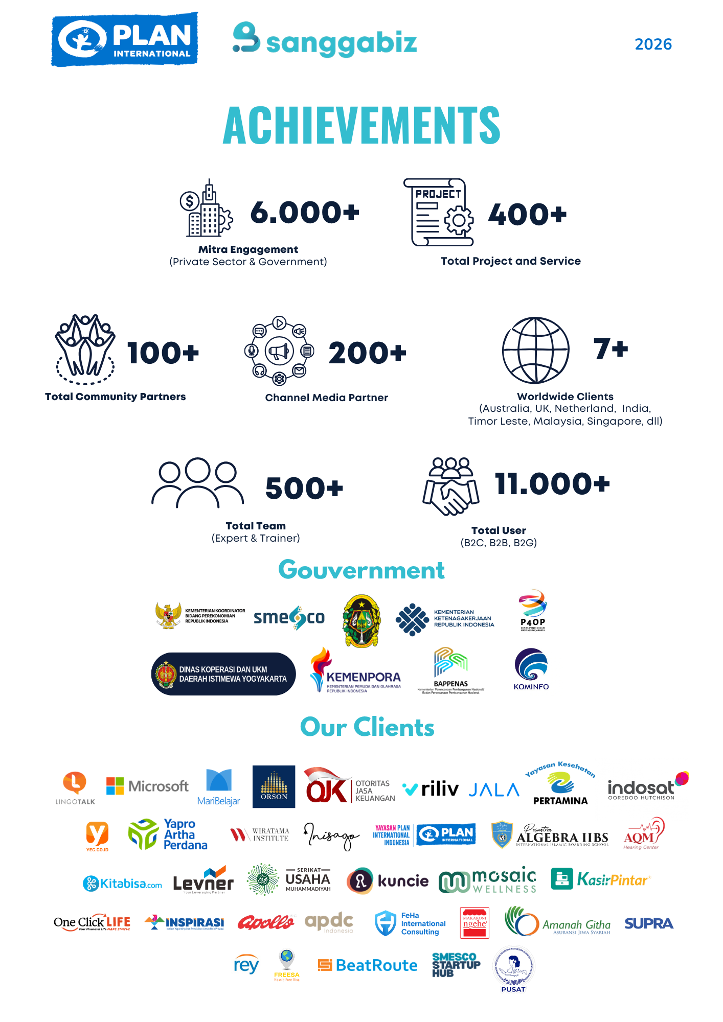
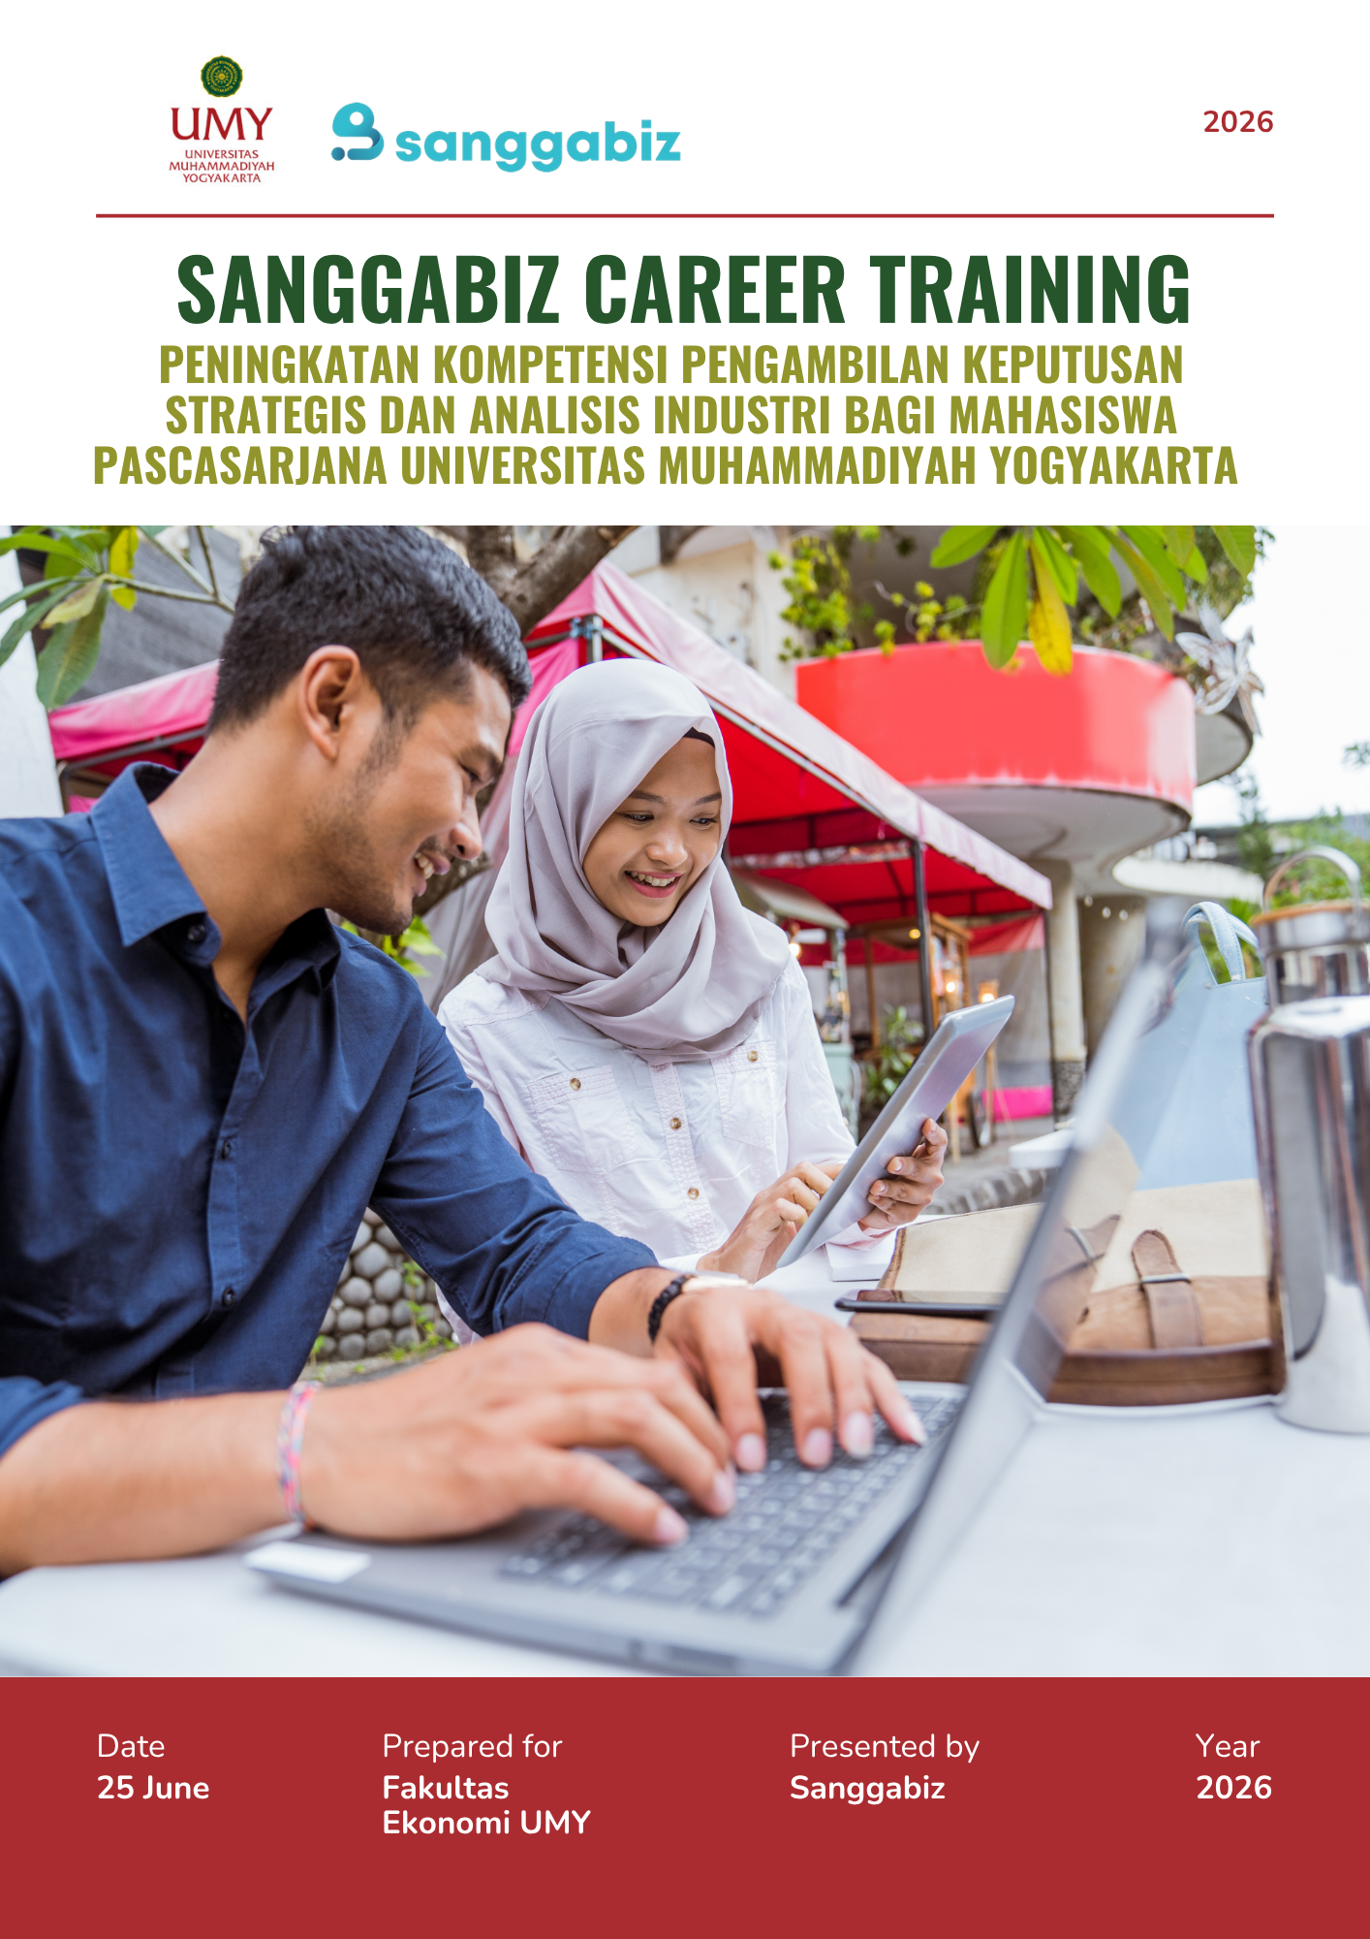

Latar Belakang
Mahasiswa program Pascasarjana (S2) Ekonomi Universitas Muhammadiyah Yogyakarta (UMY) memiliki karakteristik yang secara fundamental berbeda dari mahasiswa program sarjana. Mayoritas peserta pada jenjang ini merupakan profesional aktif yang tengah menjalani karir, baik sebagai Pegawai Negeri Sipil (PNS) di lingkungan birokrasi pemerintahan maupun sebagai karyawan dan manajer di sektor swasta. Konsekuensinya, kebutuhan pengembangan kompetensi pada jenjang ini tidak lagi berada pada fase persiapan memasuki dunia kerja, melainkan bergeser ke arah penajaman kapasitas analisis industri dan akselerasi karir secara strategis (career advancement). Kondisi ini selaras dengan temuan berbagai kajian pengembangan sumber daya manusia yang menegaskan bahwa pekerja dewasa yang menempuh pendidikan lanjut (working adult learners) membutuhkan program pembelajaran yang kontekstual, aplikatif, dan langsung relevan dengan permasalahan yang mereka hadapi di lingkungan kerja guna memperkuat serta mengakselerasi karir yang sudah berjalan (Knowles dkk., 2015; Noe, 2020; NACEWEB, 2023).
Tantangan utama yang dihadapi oleh para profesional aktif tersebut bersumber dari dinamika perubahan regulasi yang cepat, disrupsi teknologi yang terus berakselerasi, dan fluktuasi kondisi ekonomi yang menuntut pengambilan keputusan yang cepat sekaligus akurat. Ketiga tekanan eksternal ini secara kolektif mempersempit jarak antara kemampuan yang dimiliki pekerja dengan keterampilan yang sesungguhnya dibutuhkan industri, yang secara akademik dikenal sebagai skills gap (World Economic Forum, 2023; Blanka dkk., 2022). Dalam konteks ini, penguasaan teori-teori ekonomi konseptual yang diperoleh di bangku perkuliahan perlu secara aktif diselaraskan dengan keterampilan taktis praktis dan perspektif baru dari sudut pandang praktisi industri. Mengingat transformasi digital tidak hanya mengubah teknologi yang digunakan organisasi, tetapi juga secara fundamental menggeser strategi kerja, proses bisnis, dan standar kompetensi yang diharapkan dari tenaga profesional di semua level jabatan (Verhoef dkk., 2021).
Mengingat latar belakang profesi mahasiswa S2 UMY yang heterogen, program pelatihan ini dirancang dengan mengadopsi pendekatan berbasis Training Needs Assessment (TNA) guna menghindari pendekatan seragam (one-size-fits-all) yang berisiko menghasilkan konten yang tidak relevan (Nunes dkk., 2025). Secara operasional, TNA dilaksanakan melalui survei kebutuhan pra-program untuk mengidentifikasi tantangan kerja aktual, kesenjangan kompetensi yang dirasakan, dan topik pengembangan yang paling diprioritaskan, yang kemudian menjadi landasan empiris dalam penentuan topik, kedalaman materi, serta pemilihan narasumber praktisi (Goldstein & Ford, 2002). Di luar manfaat kompetensi peserta, kehadiran pelatihan yang adaptif ini memiliki nilai tambah yang terukur (measurable added value) dalam memperkuat proposisi nilai (value proposition) Magister Ekonomi UMY dari perspektif komunikasi pemasaran (marketing communication). Kajian menunjukkan bahwa institusi yang mampu menunjukkan dampak nyata terhadap karir alumni memiliki daya tarik yang jauh lebih kuat di mata calon mahasiswa, sekaligus memperkuat citra institusi (institutional brand equity) di pasar pendidikan tinggi yang semakin kompetitif (Lim dkk., 2020; Hemsley-Brown & Oplatka, 2016).

Profil Singkat Sanggabiz
Sanggabiz adalah perusahaan penyedia solusi bisnis (business solutions partner) yang menyediakan layanan department-as-a-service, mencakup bidang Finance, Human Resources, Customer Service, Marketing, Project Management, Administrasi, dan Operations. Sejak berdiri, Sanggabiz telah dipercaya oleh lebih dari 100 perusahaan dan organisasi di Indonesia maupun internasional, mulai dari institusi pendidikan, BUMN, perusahaan rintisan (startup), hingga korporasi multinasional.
Lini Layanan Sanggabiz
- Operations Excellence — SOP, Operation Admin, Billing & Banking Management
- Finance & Accounting — Tax Support, Sales Invoice, Pembukuan
- Human Resources — Payroll, HR Admin, Rekrutmen, Personal Income Tax
- Marketing — Social Media Management, SEO/SEM, Marketing Performance
- Customer Service — Customer Service Recruitment, Knowledge Management, Training
- Project Management — Manajemen proyek end-to-end serta Telemarketing

Tujuan
Tujuan bagi Mahasiswa
- Memafasilitasi mahasiswa untuk menyelaraskan teori ekonomi konseptual yang didapatkan di bangku perkuliahan dengan perspektif praktis terkini dari praktisi industri
- Membekali peserta dengan metodologi taktis dalam mengidentifikasi, menganalisis, dan memecahkan masalah organisasi yang kompleks di tengah disrupsi teknologi dan perubahan regulasi yang cepat
- Memberikan wawasan baru mengenai standar kompetensi digital dan operasional yang dibutuhkan industri modern, sehingga peserta mampu melakukan akselerasi karir.
Tujuan bagi Institusi
- Menjadi program suplemen kurikulum reguler yang adaptif dan berbasis kebutuhan nyata mahasiswa, yang membedakan Magister Ekonomi UMY dengan program pascasarjana konvensional lainnya.
- Mendukung strategi komunikasi pemasaran program studi ke masyarakat luar dengan menunjukkan komitmen nyata institusi dalam mengawal dan memberikan dampak langsung bagi perkembangan karir alumninya.
- Membangun model pelatihan yang berbasis riset empiris melalui Training Needs Assessment (TNA) yang inklusif, sehingga pihak program studi memiliki data valid mengenai tren kebutuhan kompetensi para profesional yang menjadi mahasiswa mereka.

Metode Pelatihan
- Analisis Pra-Pelatihan: Training Needs Assessment (TNA)
Sebagai program yang ditujukan bagi working adult learners, siklus pelatihan dimulai dengan pelaksanaan TNA yang berfungsi sebagai fondasi empiris seluruh program:
  - Prosedur: Sebelum draf materi final dikunci, Sanggabiz akan menyebarkan kuesioner digital TNA kepada calon peserta melalui pihak program studi untuk memetakan tantangan kerja aktual, jenis skills gap yang dirasakan, dan prioritas topik pengembangan eksekutif.
  - Aplikasi: Data yang dihimpun dari TNA dianalisis secara statistik deskriptif untuk menentukan sub-topik spesifik, kedalaman pembahasan, studi kasus industri yang relevan, serta pemilihan profil instruktur praktisi yang paling sesuai dengan kebutuhan dominan peserta.
- Cambridge Framework for Training Development
Setelah kebutuhan spesifik terpetakan melalui TNA, struktur perancangan dan penyampaian program diadopsi dari Cambridge Framework for Training and Development. Kerangka kerja internasional yang berpusat pada pembelajar (learner-centred) ini disesuaikan ke dalam empat tahapan operasional untuk level pascasarjana:
  - Identifying Needs: Menyelaraskan hasil TNA dengan tujuan strategis program studi Magister Ekonomi UMY dalam rangka akselerasi karir (career advancement) mahasiswa.
  - Planning and Designing Training: Merancang silabus dan materi webinar yang berfokus pada pemecahan masalah makro/mikro. Struktur sesi didesain dengan porsi diskusi interaktif dan pembedahan studi kasus (case-based reasoning) yang lebih dominan daripada penyampaian teori dasar.
  - Delivering Training: Webinar dilaksanakan oleh practitioner Sanggabiz yang memiliki kapabilitas eksekutif. Pendekatan penyampaian bersifat andragogy (pendidikan orang dewasa), di mana fasilitator bertindak sebagai mitra diskusi dan mentor strategis yang memvalidasi serta memperkaya pengalaman kerja yang sudah dimiliki oleh peserta.
  - Evaluating Training: Mengarahkan seluruh output proses pembelajaran agar dapat diukur secara objektif melalui sistem evaluasi terstruktur menggunakan Evaluasi Kirkpatrick Model
- Evaluasi Training : Kirkpatrick Model
Untuk menjaga akuntabilitas dan mengukur efektivitas transfer pengetahuan dalam program jangka pendek ini, Sanggabiz menerapkan Kirkpatrick Four-Level Training Evaluation Model yang difokuskan secara akurat pada dua level pertama (Kirkpatrick & Kirkpatrick, 2006):
  - Level 1 — Reaction (Reaksi Peserta)
"To what degree did participants react favorably to the training?"
Mengukur kepuasan, keterlibatan, dan tingkat relevansi materi terhadap realitas pekerjaan para profesional pascasarjana. Segera setelah pelatihan berakhir, peserta mengisi formulir umpan balik digital untuk menilai kesesuaian studi kasus, kualitas analisis fasilitator, kejelasan materi, dan utilitas teknis webinar. Hasilnya menjadi bahan evaluasi (continuous improvement) bagi program studi dan Sanggabiz.
  - Level 2 — Learning (Pembelajaran & Akuisisi Pengetahuan)
"To what degree did participants acquire the intended knowledge, skills, and attitudes?"
Mengukur sejauh mana terjadi peningkatan pemahaman konseptual dan ketajaman analisis strategis peserta setelah interaksi pelatihan. Pengukuran dilakukan secara kuantitatif melalui instrumen pre-test (sebelum sesi) dan post-test (setelah sesi) yang dikemas secara taktis. Indikator keberhasilan level ini ditunjukkan melalui grafik peningkatan skor yang membuktikan adanya penyerapan new perspective dan taktik penyelesaian masalah industri yang diberikan.

Strategi Pelaksanaan
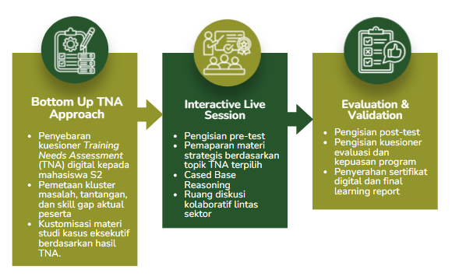
- Learning Approach
Training Format | Live Executive Webinar (Synchronous Virtual Learning)
Duration | 2 jam efektif
Delivery Method | - Strategic Facilitation: Fasilitator bertindak sebagai mitra diskusi (peer) yang memicu pemikiran kritis, bukan sekadar instruktur akademik.  - Case-Based Reasoning (CBR): Proses belajar mengupas tuntas kasus nyata kegagalan dan keberhasilan pengambilan keputusan di berbagai instansi/perusahaan korporat.  - Interactive Brainstorming: Ruang diskusi terbuka di mana peserta dapat saling bertukar sudut pandang lintas sektor (misalnya: perspektif PNS disinkronkan dengan perspektif profesional swasta).
Methodology | - Problem-Based Learning (PBL): Pembelajaran dimulai dengan menyajikan masalah/tantangan riil industri yang kompleks (skills gap hasil TNA). Peserta diajak merumuskan alternatif kebijakan atau keputusan strategis yang agile dan mitigatif.  - Reflective Practice (Actionable Insight): Di akhir sesi, peserta dipandu untuk melakukan refleksi terhadap tata kelola organisasi di tempat kerja mereka saat ini, lalu merumuskan gagasan taktis (action plan) yang siap diuji coba di unit kerja masing-masing.

- Kurikulum Materi Pilihan
* Materi yang dipilih hanya 1
Materi 1 : Data-Driven Decision Making for Executives
Tujuan Materi : Membekali mahasiswa S2 (profesional/PNS) dengan kemampuan taktis memanfaatkan analisis data makro dan mikro guna merumuskan kebijakan instansi serta mengambil keputusan bisnis yang akurat dan mitigatif di era disrupsi.
Topik | Aktivitas | Alat | Output | Success Matrics
The Power of Data in Executive Decisions | Interactive Lecture & Tanya Jawab Strategis | Slide deck eksekutif, studi kasus makro industri | Dokumen pemahaman urgensi data dalam manajemen risiko keputusan | 85%+ peserta memahami pentingnya integrasi data sebelum penentuan kebijakan organisasi.
Reading Business & Economic Indicators | Executive Case Study (Bedah kasus kegagalan vs keberhasilan keputusan berbasis data) | Sampel dashboard analitik bisnis/ekonomi (visual format) | Peta identifikasi indikator data bisnis | 85%+ peserta mampu mengidentifikasi minimal 3 indikator data kritis yang relevan dengan bidang kerja mereka.
Framework Formulasi Kebijakan | Guided Discussion & Praktik Mandiri Terpandu | Lembar kerja formulasi kebijakan digital | Dokumen rekomendasi kebijakan/keputusan bisnis (Executive Policy Memo) singkat | 80%+ peserta berhasil menyelesaikan draf policy memo berbasis data secara logis.
Materi 2 : Strategic Leadership & Agile Management in Industrial Crisis
Tujuan Materi : Meningkatkan kapasitas kepemimpinan strategis mahasiswa S2 dalam mengelola perubahan organisasi (change management), memitigasi dampak krisis industri, serta membangun tim yang tangkas (agile team) di tengah ketidakpastian regulasi dan ekonomi.
Topik | Aktivitas | Alat | Output | Success Matrics
Agile Leadership Framework | Peer-to-Peer Brainstorming & Pemaparan Konsep | Slide deck manajemen perubahan | Kerangka kerja adaptif personal bagi pemimpin/manajer | 85%+ peserta mampu memetakan perbedaan gaya kepemimpinan konvensional vs agile.
Crisis Management & Mitigation | Problem-Based Learning (Simulasi penyelesaian konflik tata kelola organisasi) | Matriks manajemen risiko (Risk Assessment Matrix template) | Draf awal peta mitigasi risiko (Crisis Mitigation Mapping) instansi | 80%+ peserta berhasil menyusun minimal 2 matriks prioritas mitigasi risiko kerja untuk instansinya.
Leading Through Transformation | Diskusi Kelompok Interaktif & Refleksi Solutif | Panduan komunikasi krisis (Crisis script template) | Cetak biru (blueprint) komunikasi perubahan internal | 80%+ peserta berhasil merumuskan strategi komunikasi taktis untuk mengatasi hambatan transformasi organisasi.

Output & Deliverable
Output bagi Mahasiswa
- Dokumen Rekomendasi Kebijakan (Executive Policy Memo)
Khusus untuk Opsi Materi 1, peserta menghasilkan dokumen memo kebijakan ringkas berbasis data (data-driven) yang memuat analisis masalah, pembacaan tren data, dan usulan solusi taktis operasional.
- Cetak Biru Mitigasi Krisis (Crisis Mitigation Mapping Blueprint)
Khusus untuk Opsi Materi 2, peserta menghasilkan draf pemetaan risiko kerja menggunakan Risk Assessment Matrix yang disesuaikan dengan tantangan transformasi di instansi atau perusahaan mereka masing-masing.
- Instrumen Evaluasi dan Refleksi Mandiri (Executive Self-Reflection Sheet)
Setiap peserta membawa pulang lembar penilaian mandiri untuk mengukur indeks adaptabilitas kepemimpinan mereka (Agile Leadership Index) pasca-pelatihan.

Output bagi Institusi
- Laporan Empiris Kebutuhan Mahasiswa (TNA Comprehensive Report)
Sanggabiz menyerahkan dokumen laporan komprehensif hasil Training Needs Assessment yang berisi peta sebaran tantangan karir, hambatan organisasi, dan skills gap aktual dari para pekerja yang menjadi mahasiswa S2 UMY. Laporan ini dapat menjadi basis data akademik bagi prodi.
- Laporan Akuntabilitas Pelatihan (Kirkpatrick Level 1 & 2 Assessment Report)
Pihak program studi akan menerima dokumen laporan resmi yang memuat analisis reaksi kepuasan peserta (Level 1) serta grafik peningkatan pemahaman kuantitatif dari hasil Pre-test dan Post-test mahasiswa (Level 2).
- Aset Komunikasi Pemasaran Institusi (Marketing & Brand Added Value):
- Terbentuknya citra program studi Magister Ekonomi UMY yang adaptif, modern, dan suportif terhadap karir eksekutif mahasiswanya.
- Meningkatnya daya tawar komersial (marketability) prodi di mata publik dan calon mahasiswa baru dari sektor korporasi maupun pemerintahan berkat adanya ekosistem pelatihan profesional yang terstruktur.

Tim Trainer
Dwi Andi Rohmatika | Berpengalaman lebih dari 11 tahun sebagai konsultan dan trainer dalam bidang pengembangan organisasi, kepemimpinan, dan capacity building bagi sektor swasta, pemerintah, maupun organisasi internasional. Telah memfasilitasi pelatihan bagi lebih dari 1.000 entrepreneur, profesional, dan business owner, serta dipercaya menangani berbagai program pengembangan kompetensi untuk institusi seperti PLAN International, Microsoft MariBelajar, OJK Yogyakarta, Vokasi UGM, dan berbagai perusahaan nasional. Didukung pengalaman sebagai fasilitator program kepemimpinan, pengembangan SDM, serta kepemimpinan di Toastmasters International, memiliki kompetensi yang kuat dalam komunikasi publik, stakeholder engagement, dan pengembangan personal branding yang aplikatif.
Yoga Samsugiharja | Berpengalaman lebih dari 10 tahun dalam pemanfaatan data untuk mendukung pengambilan keputusan bisnis, marketing analytics, customer segmentation, dan business growth di berbagai perusahaan nasional dan multinasional. Memiliki rekam jejak mengembangkan strategi berbasis data di Gojek dan AirAsia, termasuk penerapan machine learning untuk customer segmentation, predictive analytics untuk menurunkan churn, serta analisis data yang berhasil meningkatkan pertumbuhan pengguna dan performa bisnis di berbagai wilayah operasional. Dengan pengalaman mengolah data menjadi insight yang dapat ditindaklanjuti oleh organisasi, memiliki kompetensi dalam mengajarkan analisis data secara praktis untuk mendukung pengambilan keputusan yang lebih efektif.

Waktu Pelaksanaan
Sesuai dengan karakteristik kalender akademik pascasarjana, program Executive Training untuk mahasiswa S2 Ekonomi UMY ini dirancang dalam kontrak kemitraan selama 1 tahun (2 semester) dengan frekuensi pelaksanaan 2 kali event (1 event per semester).

Rencana Anggaran
No | Opsi Format Pelatihan | Perincian Komponen Layanan | Biaya per Semester (Rp)
1 | OPSI A: ONLINE PACKAGE | - Sesi interaktif via Zoom Premium selama 2 jam  - Distribusi instrumen TNA pra-program  - E-sertifikat eksekutif  - TNA & Kirkpatrick Comprehensive Report. | Rp2.000.000
2 | OPSI B: OFFLINE PACKAGE | - Tatap muka langsung di ruang kelas eksekutif S2 UMY selama 2 jam  - Pengisian TNA  - Sharing-session andragogy  - E-sertifikat eksekutif  - TNA & Kirkpatrick Comprehensive Report. | Rp4.000.000

Penutupan
Demikian proposal penawaran program Sanggabiz Executive Training: Peningkatan Kompetensi Pengambilan Keputusan Strategis dan Analisis Industri bagi Mahasiswa Pascasarjana ini kami ajukan. Melalui pendekatan berbasis Training Needs Assessment (TNA) serta penerapan Cambridge Framework, kami berkomitmen menyajikan sebuah program pelatihan eksekutif yang adaptif, kontekstual, dan mampu menjawab kebutuhan riil para profesional aktif yang menempuh studi di Magister Ekonomi UMY.
Kemitraan strategis ini tidak hanya dirancang untuk memberikan suplemen wawasan taktis (new perspective) bagi mahasiswa S2 dalam meningkatkan kapasitas kepemimpinan mereka di instansi atau perusahaan masing-masing, melainkan juga sebagai investasi bernilai tambah terukur (measurable added value) bagi program studi. Sanggabiz siap mendukung penguatan citra institusi (institutional brand equity) Magister Ekonomi UMY sebagai lembaga pendidikan tinggi pascasarjana yang adaptif terhadap tren industri dan unggul dalam mendukung akselerasi karir para mahasiswanya.
Besar harapan kami agar proposal ini dapat menjadi awal dari kolaborasi jangka panjang yang produktif. Atas perhatian, kepercayaan, dan kerja sama yang baik dari jajaran pimpinan Program Pascasarjana Magister Ekonomi Universitas Muhammadiyah Yogyakarta, kami mengucapkan terima kasih.

Daftar Pustaka
Blanka, C., Krumay, B., & Rueckel, D. (2022). The interplay of digital transformation and employee competency: A design science approach. Technological Forecasting and Social Change, 178, 121575.
Goldstein, I.L., & Ford, J.K. (2002). Training in Organizations: Needs Assessment, Development, and Evaluation (4th ed.). Belmont: Wadsworth.
Hemsley-Brown, J., & Oplatka, I. (2016). Higher Education Consumer Choice. London: Palgrave Macmillan.
Knowles, M.S., Holton, E.F., & Swanson, R.A. (2015). The Adult Learner: The Definitive Classic in Adult Education and Human Resource Development (8th ed.). Routledge.
Lim, W.M., Jee, T.W., & De Run, E.C. (2020). Strategic brand management for higher education institutions with graduate degree programs: Empirical insights from the higher education marketing mix. Journal of Strategic Marketing, 28(3), 225–245.
NACEWEB. (2023). Supporting the Unique Career Development Needs of Graduate Students. National Association of Colleges and Employers.
Noe, R.A. (2020). Employee Training and Development (8th ed.). New York: McGraw-Hill Education.
Nunes, D.F., Ghedine, T., & Llopis, J. (2025). Training Needs Analysis in Management: A Critical Look at the Field. Journal of Management Inquiry.
Verhoef, P.C., Broekhuizen, T., Bart, Y., Bhattacharya, A., Dong, J.Q., Fabian, N., & Haenlein, M. (2021). Digital transformation: A multidisciplinary reflection and research agenda. Journal of Business Research, 122, 889–901.
World Economic Forum. (2023). The Future of Jobs Report 2023. Geneva: WEF.

